

***CAMPUS RUSSAS***

DISCIPLINA: DESENVOLVIMENTO DE SOFTWARE PARA WEB

PROFESSOR: [MARCOS VINICIUS DE ANDRADE LIMA](http://www.si3.ufc.br/site/marcos.vinicius)

PORTAL DE COMPRAS CORPORATIVO

**Cícero -**

**Matheus Silva -**

**Mirlane Beserra Cavalcante -** 371251

DEZEMBRO DE 2017

RUSSAS – CEARÁ

|  |  |  |  |
| --- | --- | --- | --- |
| **Data** | **Versão** | **Descrição** | **Autor** |
| 15/10/2017 | 1.0 | Versão inicial do documento. | Mirlane Beserra |
| 17/10/2017 | 1.1 | Descrição preliminar dos requisitos funcionais, não funcionais e regras de negócio. | Mirlane Beserra |
| 25/10/2017 | 1.2 | Diagrama de casos de uso. | Mirlane Beserra. |
| 29/10/2017 | 1.3 | Diagrama de Classes | Cícero R. |
| 10/11/2017 | 1.4 | Complemento das regras de negócio. | Matheus Silva |
| 25/11/2017 |  | Refinamento dos requisitos. | Cícero R. |
| 04/12/2017 | 1.6 | Mapa de navegação | Mirlane Beserra. |
| 08/12/2017 | 1.7 | Diagrama de Entidade Relacionamento - DER | Matheus Silva |

Histórico de Revisões

**SUMÁRIO**

1 Introdução 4

1.1 Objetivos do Documento 4

1.2 Escopo 4

1.3 Glossário 4

2 Análise da Situação 5

2.1 Estudo de Caso 5

2.2 Stakeholders 6

2.3 Problemas Identificados 6

2.4 Lista de Requisitos 6

2.4.1 Elicitação 6

2.4.2 Requisitos Funcionais 7

2.5.3 Requisitos Não-Funcionais 12

2.5.4 Regras de Negócio 13

3 Modelagem Lógica da Situação 14

3.1 Diagrama de Casos de Uso 14

3.2 Diagrama de Classe 15

3.3 Mapa de Navegação 15

3.4 Diagrama Entidade Relacionamento 15

4 Conclusão 15

5 Bibliografias 16

# 1 Introdução

## 1.1 Objetivos do Documento

Este documento destina-se ao cliente e aos envolvidos no desenvolvimento do sistema, com o objetivo de auxiliar para o domínio das informações sobre a aplicação com respeito aos serviços e funcionalidades que o Portal de Compras Corporativo deve prover, bem como suas restrições de operacionalização e propriedades gerais. Apresenta assim, as técnicas usadas para a descoberta dos requisitos do sistema e a possível solução para o problema encontrado. Abordará, também, algumas formas de modelagem do sistema, com o intuito de fornecer aos stakeholders uma visão abstrata do funcionamento da aplicação.

## 1.2 Escopo

Para que a empresa possa realizar suas compras, torna-se necessário um website. O projeto consiste na construção de um sistema para gerenciamento das aquisições feitas pela empresa. Através de um site, serão disponibilizadas informações sobre pedidos referentes às necessidades da empresa. Os fornecedores realizarão o seu cadastro e poderão lançar propostas a esses pedidos. Posteriormente, a empresa escolherá a melhor proposta e entrará em contato com o fornecedor.

Não fazem parte do escopo do projeto:

* Módulo de registro de pagamento dos pedidos;
* Integração com sistemas ou base de dados do ambiente tecnológico do cliente;
* Versão mobile do sistema.

## 1.3 Glossário

A correta interpretação deste documento exige o conhecimento de algumas convenções e termos específicos, que são descritos a seguir.

|  |  |
| --- | --- |
| **Palavra** | **Definição** |
| *Stakeholders* | Todos os interessados no projeto. |
| *RF* | Requisito Funcional. |
| *RNF* | Requisito Não-Funcional. |
| *RN* | Regra de Negócio. |
| *UC* | Caso de Uso. |
| *SGBD* | Sistema de Gerenciamento de Banco de Dados. |
| *PostgreSQL* | É um sistema de gerenciamento de banco de dados. |
| *RUP* | Processo Unificado da Rational. |
| *JSP* | JavaServer Pages. |
| *UML* | Linguagem de Modelagem Unificada. |

# 2 Análise da Situação

## 2.1 Estudo de Caso

A demanda crescente pelas empresas que estão à procura por software que satisfaça suas necessidades vem crescendo ao passar dos anos. A empresa a qual se destina o sistema não se diferencia das demais em relação a essa procura, a mesma necessita de um software para gestão de aquisição de mercadorias.

Na situação atual da empresa, os pedidos das compras são feitos manualmente por funcionários, que emite e administra os pedidos. Observou-se, através de dados obtidos por meio de uma entrevista (realizada com o cliente), a necessidade de um projeto de sistema, com o objetivo de agilizar e melhorar os processos relacionados com a obtenção de produtos para a empresa. O sistema proposto permitirá que os usuários (funcionários da empresa) realizem o controle dos pedidos e fornecedores da empresa.

Com o sistema em funcionamento, o administrador será o responsável por cadastrar os funcionários do setor de compras e dos demais setores, além de cadastrar as categorias da empresa no sistema. Os funcionários de outros setores da empresa podem enviar solicitações de pedidos de compras, onde os mesmos são visualizados pelo setor de compras que são responsáveis por cadastrar os pedidos de compras identificando quais os produtos desejados, a quantidade, a categoria a qual pertence, além de informar o prazo em que o pedido estará disponível para receber propostas.

Os fornecedores podem realizar seu cadastro, o qual será autorizado ou não pelo administrador (o cadastro poderá ser bloqueado pelo administrador a qualquer momento). Ao serem autorizados, os fornecedores poderão visualizar os pedidos disponíveis, relacionados a sua categoria, e caso desejem poderão lançar propostas aos pedidos que estejam ‘Em Aberto’. O pedido mudará seu status para ‘Em Análise’ quando a data para envio de proposta expirar; após isso ocorrer, o funcionário, com o auxílio do gerente, escolherá a proposta que melhor se adequar a empresa. Quando a proposta, para um determinado pedido, for escolhida, o status do pedido será atualizado para ‘Encerrado’. O funcionário deverá entrar em contato com o fornecedor da proposta escolhida, para firmar todas as informações prestadas na mesma. Por fim, será permitido que o funcionário avalie o fornecedor das propostas escolhidas para mostrar se o mesmo obedece todas as exigências necessárias. Onde será um dos critérios para bloquear o fornecedor.

Dessa forma, o sistema visa oferecer um controle eficiente, automatizado e otimizado dos procedimentos referentes ao processo de compras da empresa, com foco na economia de recursos e na escolha de produtos de melhor qualidade.

## 2.2 Stakeholders

O termo stakeholders se refere a qualquer pessoa ou grupo afetado pelo sistema, que direta ou indiretamente tem influência sobre os requisitos. Incluem os usuários finais que interagem com o sistema e todo pessoal na organização que possa ser afetado por sua instalação. Os usuários desse projeto podem ser definidos da seguinte forma:

|  |  |
| --- | --- |
| **Nome** | **Descrição** |
| Administrador | Responsável por manter os dados dos funcionários, das categorias e por habilitar ou bloquear o acesso dos fornecedores. |
| Funcionário do Setor de Compras | Responsável por lançar novos pedidos de compra e por escolher as melhores propostas referentes aos pedidos. Além de avaliar os fornecedores. |
| Funcionário de outros Setores | Responsável por enviar solicitações de pedidos ao setor de compras. |
| Fornecedor | Responsável por realizar seu cadastro e lançar propostas aos pedidos. |

## 2.3 Problemas Identificados

As compras da empresa são feitas manualmente pelo telefone, onde é realizado pesquisa de preços por cada fornecedor. Devido a isso, tem-se a necessidade de um sistema que controle dados das compras e dos fornecedores, onde possam ser acessadas informações sobre cada pedido feito pela empresa. A entidade irá expor suas necessidades e os fornecedores em potencial buscarão fazer a melhor proposta.

## 2.4 Lista de Requisitos

Os requisitos de um sistema são descrições dos serviços fornecidos pelo sistema e as suas restrições operacionais. É a descrição dos principais recursos de um produto de software, seu fluxo de informações, comportamento e atributos (SOMMERVILLE, 2007). Em suma, um requisito de software fornece uma estrutura básica para o desenvolvimento de um produto de software. De forma mais geral, é uma condição necessária para satisfazer um objetivo.

### 2.4.1 Elicitação

Para a descoberta e especificação dos requisitos foram usadas as seguintes técnicas de levantamento: Brainstorming e Entrevista. A seguir, é abordado como cada uma dessas técnicas foram usadas para a definição dos requisitos.

A entrevista foi realizada com o intuito do cliente expor suas ideias, onde o mesmo nos explicou o domínio e como desejaria que o sistema funcionasse de fato. Os entrevistadores inseriram na conversa perguntas de forma a extrair o máximo de requisitos possíveis. Uma brainstorming foi realizada para debater quais eram as reais necessidades do cliente, posteriormente foram definidos requisitos do sistema, ocorrendo assim o refinamento dos requisitos iniciais.

### 2.4.2 Requisitos Funcionais

São as declarações de serviços que o sistema deve fornecer, como o sistema deve reagir a entradas específicas e como o sistema deve se comportar em determinadas situações. Os requisitos funcionais se referem aos requisitos que estão relacionados com a maneira com que o sistema deve operar, assim como a interação com o usuário.

|  |  |  |
| --- | --- | --- |
| **Identificação** | **Requisito** | **Prioridade** |
| [RF001] | Cadastrar Fornecedor | Essencial |
| [RF002] | Visualizar Fornecedor | Essencial |
| [RF003] | Alterar Fornecedor | Essencial |
| [RF004] | Cadastrar Funcionário | Essencial |
| [RF005] | Visualizar Funcionário | Essencial |
| [RF006] | Remover Funcionário | Essencial |
| [RF007] | Alterar Funcionário | Essencial |
| [RF008] | Autorizar Fornecedor | Essencial |
| [RF009] | Bloquear Fornecedor | Importante |
| [RF010] | Cadastrar Categoria | Essencial |
| [RF011] | Visualizar Categoria | Essencial |
| [RF012] | Remover Categoria | Importante |
| [RF013] | Alterar Categoria | Essencial |
| [RF014] | Cadastrar Pedido | Essencial |
| [RF015] | Remover Pedido | Importante |
| [RF016] | Alterar Pedido | Essencial |
| [RF017] | Visualizar Pedido | Essencial |
| [RF018] | Enviar Proposta | Essencial |
| [RF019] | Visualizar Proposta | Essencial |
| [RF020] | Escolher Proposta | Essencial |
| [RF021] | Enviar Pedido | Essencial |
| [RF022] | Calcular Preço da Proposta | Essencial |
| [RF023] | Cadastrar Produto | Essencial |
| [RF024] | Enviar Notificação | Importante |
| [RF025] | Avaliar Fornecedor | Importante |

As tabelas a seguir, demonstram as descrições dos requisitos funcionais do sistema.

|  |  |
| --- | --- |
| **[RF001]** | |
| Nome | Cadastrar Fornecedor |
| Descrição | O sistema deve permitir o cadastro de um novo fornecedor na base de dados. O cadastro requer as seguintes informações: razão social, nome fantasia da empresa, CNPJ, senha, endereço, e-mail, telefone e seleção de categorias. |
| Prioridade | Essencial |

|  |  |
| --- | --- |
| **[RF002]** | |
| Nome | Visualizar Fornecedor |
| Descrição | O sistema deve permitir visualizar as informações do fornecedor cadastrado na base de dados. |
| Prioridade | Essencial |

|  |  |
| --- | --- |
| **[RF003]** | |
| Nome | Alterar Fornecedor |
| Descrição | O sistema deve permitir a alteração de dados do fornecedor cadastro na base de dados. |
| Prioridade | Essencial |

|  |  |
| --- | --- |
| **[RF004]** | |
| Nome | Cadastrar Funcionário |
| Descrição | O sistema deve permitir o cadastro de um novo funcionário na base de dados. O cadastro requer as seguintes informações: nome, RG, CPF, departamento, cargo, e-mail e senha. |
| Prioridade | Essencial |

|  |  |
| --- | --- |
| **[RF005]** | |
| Nome | Visualizar Funcionário |
| Descrição | O sistema deve permitir visualizar as informações do funcionário cadastrado na base de dados. |
| Prioridade | Essencial |

|  |  |
| --- | --- |
| **[RF006]** | |
| Nome | Remover Funcionário |
| Descrição | O sistema deve permitir a remoção de dados do funcionário cadastrado na base de dados. |
| Prioridade | Essencial |

|  |  |
| --- | --- |
| **[RF007]** | |
| Nome | Alterar Funcionário |
| Descrição | O sistema deve permitir a alteração de dados do funcionário cadastrado na base de dados. |
| Prioridade | Essencial |

|  |  |
| --- | --- |
| **[RF008]** | |
| Nome | Autorizar Fornecedor |
| Descrição | O sistema deve permitir ao administrador autorizar o acesso dos fornecedores existentes na base de dados. |
| Prioridade | Essencial |

|  |  |
| --- | --- |
| **[RF009]** | |
| Nome | Bloquear Fornecedor |
| Descrição | O sistema deve permitir ao administrador o bloqueio do acesso dos fornecedores existentes na base de dados. |
| Prioridade | Importante |

|  |  |
| --- | --- |
| **[RF010]** | |
| Nome | Cadastrar Categoria |
| Descrição | O sistema deve permitir o cadastro de uma nova categoria na base de dados. O cadastro requer as seguintes informações: nome e descrição. |
| Prioridade | Essencial |

|  |  |
| --- | --- |
| **[RF011]** | |
| Nome | Visualizar Categoria |
| Descrição | O sistema deve permitir visualizar as informações de categorias cadastradas na base de dados. |
| Prioridade | Essencial |

|  |  |
| --- | --- |
| **[RF012]** | |
| Nome | Remover Categoria |
| Descrição | O sistema deve permitir a remoção de dados da categoria cadastrada na base de dados. |
| Prioridade | Importante |

|  |  |
| --- | --- |
| **[RF013]** | |
| Nome | Alterar Categoria |
| Descrição | O sistema deve permitir a alteração de dados da categoria cadastrada na base de dados. |
| Prioridade | Essencial |

|  |  |
| --- | --- |
| **[RF014]** | |
| Nome | Cadastrar Pedido |
| Descrição | O sistema deve permitir o cadastro de um novo pedido na base de dados. O cadastro requer as seguintes informações: categoria, produtos, unidade de cada produto, descrição e o prazo. |
| Prioridade | Essencial |

|  |  |
| --- | --- |
| **[RF015]** | |
| Nome | Remover Pedido |
| Descrição | O sistema deve permitir a remoção de dados do pedido cadastrado na base de dados. |
| Prioridade | Importante |

|  |  |
| --- | --- |
| **[RF016]** | |
| Nome | Alterar Pedido |
| Descrição | O sistema deve permitir a alteração de dados do pedido cadastrado na base de dados. |
| Prioridade | Essencial |

|  |  |
| --- | --- |
| **[RF017]** | |
| Nome | Visualizar Pedido |
| Descrição | O sistema deve permitir visualizar as informações de pedidos cadastrados na base de dados. |
| Prioridade | Essencial |

|  |  |
| --- | --- |
| **[RF018]** | |
| Nome | Enviar Proposta |
| Descrição | O sistema deve permitir ao fornecedor o envio de uma proposta para pedidos cadastrados na base de dados. O envio da proposta requer as seguintes informações: preço por unidade de produto, condições de pagamento e prazo de entrega. |
| Prioridade | Essencial |

|  |  |
| --- | --- |
| **[RF019]** | |
| Nome | Visualizar Proposta |
| Descrição | O sistema deve permitir visualizar as informações da proposta enviada ao pedido cadastrado. |
| Prioridade | Essencial |

|  |  |
| --- | --- |
| **[RF020]** | |
| Nome | Escolher Proposta |
| Descrição | O sistema deve permitir a escolha de uma proposta dentre as enviadas ao pedido cadastrado. |
| Prioridade | Essencial |

|  |  |
| --- | --- |
| **[RF021]** | |
| Nome | Enviar Pedido |
| Descrição | O sistema deve permitir ao funcionário de outros setores enviar solicitações de pedidos ao setor de compras. |
| Prioridade | Essencial |

|  |  |
| --- | --- |
| **[RF022]** | |
| Nome | Calcular Preço da Proposta |
| Descrição | O sistema deve calcular o preço total da proposta enviada pelo fornecedor ao pedido cadastrado. |
| Prioridade | Essencial |

|  |  |
| --- | --- |
| **[RF023]** | |
| Nome | Cadastrar Produto |
| Descrição | O sistema deve permitir o cadastro de um novo produto na base de dados. O cadastro requer as seguintes informações: nome, marca e categoria. |
| Prioridade | Essencial |

|  |  |
| --- | --- |
| **[RF024]** | |
| Nome | Enviar Notificação |
| Descrição | O sistema deve enviar notificação aos fornecedores quando o cadastro de um novo pedido for realizado. |
| Prioridade | Importante |

|  |  |
| --- | --- |
| **[RF025]** | |
| Nome | Avaliar Fornecedor |
| Descrição | O sistema deve permitir ao funcionário do setor de compras avaliar o fornecedor das propostas escolhidas. |
| Prioridade | Importante |

### 2.5.3 Requisitos Não-Funcionais

São aqueles que não estão especificamente relacionados com as funcionalidades do sistema. Eles impõem restrições no produto a ser desenvolvido e/ou no processo de desenvolvimento do sistema como também especificam restrições externas as quais o produto precisa atender. Os requisitos não-funcionais aplicam-se, frequentemente, ao sistema como um todo, estando ligados as características de qualidade do sistema.

A seguir, são apresentados os requisitos não-funcionais do sistema.

***Desempenho***

|  |  |
| --- | --- |
| **Identificação** | **Descrição** |
| [RNF001] | O sistema deve estar sempre disponível, caso ocorra alguma interrupção ele deve ser restaurado o mais rápido possível. |

***Segurança***

|  |  |
| --- | --- |
| **Identificação** | **Descrição** |
| [RNF003] | O sistema deverá ser seguro para que pessoas não autorizadas acessem os dados pertencentes ao sistema. |

***Portabilidade***

|  |  |
| --- | --- |
| **Identificação** | **Descrição** |
| [RNF004] | O sistema deverá funcionar em qualquer navegador. |

***Desenvolvimento***

|  |  |
| --- | --- |
| **Identificação** | **Descrição** |
| [RNF005] | O sistema deverá ser desenvolvido na linguagem Java. |
| [RNF006] | Deverá ser utilizada a tecnologia JSP. |
| [RNF007] | O SGBD utilizado será o PostgreSQL. |
| [RNF008] | O sistema será desenvolvido de maneira responsiva. |
| [RNF009] | Deverá ser utilizado o processo de desenvolvimento RUP. |

### 2.5.4 Regras de Negócio

As regras de negócio são as premissas da operação comercial, nesse caso dizem respeito as regras relacionadas às funcionalidades do sistema proposto, são políticas ou condições que devem ser satisfeitas. A seguir, são apresentadas as regras de negócio do SICC, que fornecerão aos desenvolvedores informações necessárias para a implementação e testes do sistema.

|  |  |  |
| --- | --- | --- |
| **Identificação** | **Nome** | **Descrição** |
| RN001 | Responsáveis por Pedidos. | Os pedidos devem ser feitos por funcionários do setor de compras. |
| RN002 | Punição para fornecedores. | Quando o fornecedor não realizar o que foi estabelecido na proposta, deve ser punido e ter menos privilégios que os outros. |

# 3 Modelagem Lógica da Situação

## 3.1 Diagrama de Casos de Uso

Apresenta uma visão geral das funcionalidades que o sistema deverá oferecer aos usuários. (GUEDES, 20011). A seguir, é apresentado o diagrama de casos de uso do sistema proposto.

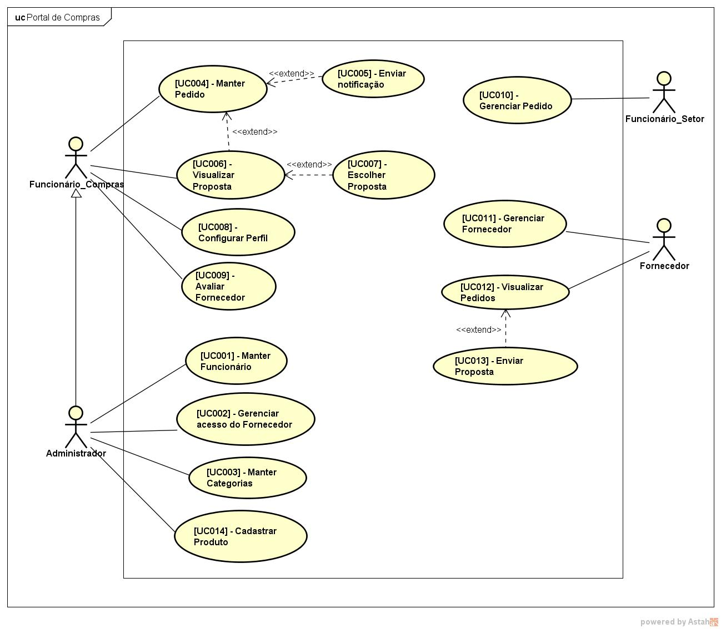

A tabela a seguir, mostra as relações entre os Requisitos Funcionais e os Casos de Uso:

|  |  |
| --- | --- |
| **UC** | **RF** |
| [UC001] | [RF004], [RF005],  [RF006], [RF007]; |
| [UC002] | [RF008], [RF009]; |
| [UC003] | [RF010], [RF011], [RF012], [RF013]; |
| [UC004] | [RF014], [RF015]  [RF016], [RF017]; |
| [UC005] | [RF024]; |
| [UC006] | [RF019]; |
| [UC007] | [RF020]; |
| [UC008] | [RF007]; |
| [UC009] | [RF025]; |
| [UC010] | [RF021], [RF017]; |
| [UC011] | [RF001], [RF002], [RF003]; |
| [UC012] | [RF017]; |
| [UC013] | [RF018], [RF022]; |
| [UC014] | [RF023]. |

## 3.2 Diagrama de Classe

## 3.3 Mapa de Navegação

## 3.4 Diagrama Entidade Relacionamento

# 4 Conclusão

Este documento será usado como facilitador para um maior entendimento sobre o Portal de Compras Corporativo, que é uma solução para os problemas observados na empresa a qual se destina. Servirá como guia para os desenvolvedores, do início ao término do projeto, de modo que estes entendam todas as funcionalidades que o sistema deve prover e suas restrições.

Apresenta-se uma proposta de um sistema eficaz, fácil de manipular e que atenderá a todas as necessidades atuais dos usuários, agregando a organização uma ferramenta de gestão de alta qualidade visto que possibilitará uma forma mais eficaz para a otimização dos processos de aquisições para a empresa.

# 5 Bibliografias

**SOMMERVILLE**, Ian. **Engenharia de Software**. 8ª ed. São Paulo: Pearson Addison-Wesley, 2007.

**GUEDES**, Gilleanes T. A. **UML 2**: uma abordagem prática. 2ª ed. São Paulo: Novatec, 2011.